ỦY BAN NHÂN DÂN TP. HỒ CHÍ MINH
TRƯỜNG CAO ĐẲNG LÝ TỰ TRỌNG TP. HỒ CHÍ MINH
⎯⎯⎯⎯⎯⎯⎯⎯⎯


BẢN MÔ TẢ NỘI DUNG SÁNG KIẾN NĂM HỌC 2019 - 2020

TÊN SÁNG KIẾN:
ỨNG DỤNG LOGO! WEB EDITOR ĐIỀU KHIỂN VÀ GIÁM SÁT
TỪ XA BẰNG SMART PHONE

TÁC GIẢ : NGUYỄN THỊ TỐ NGA
ĐƠN VỊ : KHOA ĐIỆN – ĐIỆN TỬ
CHỨC VỤ : GIẢNG VIÊN

Thành phố Hồ Chí Minh, tháng 12 năm 2019

SỞ GIÁO DỤC VÀ ĐÀO TẠO
THÀNH PHỐ HỒ CHÍ MINH
TÊN ĐƠN VỊ: ………….

BẢN MÔ TẢ NỘI DUNG CƠ BẢN CỦA SÁNG KIẾN

Tên Sáng kiến: Ứng dụng LOGO! Web Editor điều khiển và giám sát từ xa bằng Smart phone
Tác giả:
Chức vụ: giảng viên
Đơn vị công tác: Khoa Điện – Điện tử

- Thực trạng: (Các vấn đề tồn tại trước khi thực hiện sáng kiến, có thể là các khó khăn, bất cập, hạn chế, nhu cầu công việc mới phát sinh…)
- Trong những năm gần đây, sự tiến bộ của khoa học kỹ thuật, sự nghiệp công nghiệp hóa hiện đại hóa đất nước đang diễn ra khá tốt đẹp. Trước tình hình đó đã có khá nhiều yêu cầu cấp bách và những thách thức cũng được đặt ra cho các sinh viên, học sinh trình độ cao đẳng, trung cấp kỹ thuật.
- Mô hình trực quan phục vụ công tác giảng dạy còn hạn chế về số lượng. Điều này dẫn đến việc tiếp thu kiến thức mới của học sinh phần nào cũng gặp khó khăn.
- Lý do chọn đề tài (xuất phát từ đâu, giải quyết vấn đề gì)
Như phân tích tồn tại ở trên, việc đầu tư nghiên cứu, tạo ra nhiều mô hình không cách nào khác là GV mạnh dạng đưa ra những ý tưởng về thiết kế, thi công mô hình phục vụ công tác giảng dạy. Chính vì thế, tác giả đăng ký thực hiện mô hình căn hộ được điều khiển và giám sát từ xa bằng smartphone.
Đề tài sáng kiến này được tích lũy thông qua việc giảng dạy, tham quan thực tế sản xuất tại các công ty xí nghiệp trong lĩnh vực điều khiển tự động. Một phần nào đó góp phần cho việc đổi mới phương pháp dạy học tiếp cận thực tế để HSSV khi ra trường không bị bỡ ngỡ bởi các thiết bị và những máy móc ngày càng phát triển.
Để đạt được hiệu quả trong việc truyền tải kiến thức cho người học, tác giả trình bày một cách cụ thể về phác thảo mô hình, sơ đồ kết nối phần cứng, lập trình chương trình điều khiển, thiết kế giao diện giám sát.
Bên cạnh đó, thông qua mô hình GV có thể giới thiệu một cách trực quan của việc áp dụng kỹ thuật điều khiển tự động cho HSSV đang theo học tại Trường.

2. Nội dung sáng kiến: (Các giải pháp cụ thể để giải quyết thực trạng nêu trên):
Từ thực trạng trên, tác giả thiết kế, thi công mô hình điều khiển các thiết bị điện trong căn hộ sử dụng bộ lập trình Logo! giúp học sinh tiếp cận với thực tế hơn, cho học sinh được rèn luyện kỹ năng lắp đặt và tiếp cận với những thiết bị hiện đại như bộ lập trình Logo!.
- Tác giả thực hiện đề tài này với mục tiêu giúp học sinh tiếp thu bài học đạt hiệu quả cao hơn. Đồng thời, đề tài là tăng cường số lượng mô hình trực quan ứng dụng thực tế cho học sinh để nâng cao năng lực thực hành nghề.
- Phạm vi đề tài là tác giả sẽ sử dụng phương pháp điều khiển On/Off để điều khiển bật/tắt đèn cho các tầng của căn hộ, đèn chiếu sáng (tầng trệt, lầu, phòng ngủ, tưới cây, báo cháy) và dễ dàng giám sát hoạt động của các thiết bị. Trong đề tài này chỉ dừng lại việc sử dụng 05 ngõ ra (hệ thống điều khiển có thể mở rộng số lượng ngõ ra dễ dàng nếu sử dụng thêm mô đun mở rộng).
- Khả năng ứng dụng của đề tài rất rộng và thật sự cần thiết trong đời sống hàng ngày cũng như chúng ta có thể lắp thêm hệ thống, báo trộm, hẹn giờ tắt/mở thiết bị dân dụng như máy điều hòa nhiệt độ, máy nước nóng, dàn phơi quần áo tự động cất vào khi trời mưa, …
Từ thực trạng trên, tác giả thiết kế, thi công mô hình điều khiển cho căn hộ với hệ thống chiếu sáng, bơm nước, quạt thông gió, điều hòa nhiệt độ, … sử dụng bộ lập trình Logo! giúp HSSV tiếp cận với thực tế hơn, cho HSSV được rèn luyện kỹ năng lắp đặt bộ lập trình Logo! và kết nối đến các thiết bị ngoại vi điều khiển và giám sát các đối tượng trong điều khiển.
- Tác giả thực hiện đề tài này với mục tiêu giúp HSSV tiếp thu bài học đạt hiệu quả cao hơn.
- Phạm vi đề tài là tác giả chỉ sử dụng nút nhấn cho 05 nhóm thiết bị trong căn hộ (đèn tầng trệt, lầu, hàng rào, máy bơm nước, báo cháy). Để mở rộng chức năng cho hệ thống nhà, chúng ta có thể bố trí thêm cảm biến khói để báo cháy, cảm biến cửa để báo trộm, … nhưng phải sử dụng thêm mô đun mở rộng.
- Dự kiến các giải pháp, biện pháp (để cải tiến, đổi mới … nhằm nâng cao hiệu quả công tác): lập trình hệ thống điều khiển, tạo giao diện giám sát, với tối đa 8 ngõ vào số, 4 ngõ ra số, lắp mạch phần cứng.
- Khả năng ứng dụng của đề tài rất rộng và thật sự cần thiết trong đời sống hàng ngày như: điều khiển và giám sát thiết bị dân dụng và công nghiệp
- Mô tả đề tài:
Trong đề tài này có sử dụng mô hình căn hộ để minh họa việc áp dụng cho việc điều khiển và giám sát từ xa. Mô hình được làm từ những thanh gỗ que kem gắn lại với nhau bằng keo và được thể hiện bởi 3 không gian của căn hộ: sân vườn, tầng trệt và tầng lầu. Ngoài sân được trang bị hệ thống đèn cho hàng rào trong đó có trang bị thêm 1 ngõ ra là máy bơm nước cho hệ thống tưới cây cho sân vườn; bên trong nhà gồm tầng trệt có trang bị nhóm đèn chiếu sáng; trên lầu có trang bị đèn chiếu sáng; hệ thống giả lập dò báo cháy cũng được trang bị để mô phỏng việc báo cháy khi phát hiện có khói trong căn hộ. Mô hình căn hộ được thể hiện như hình 1.
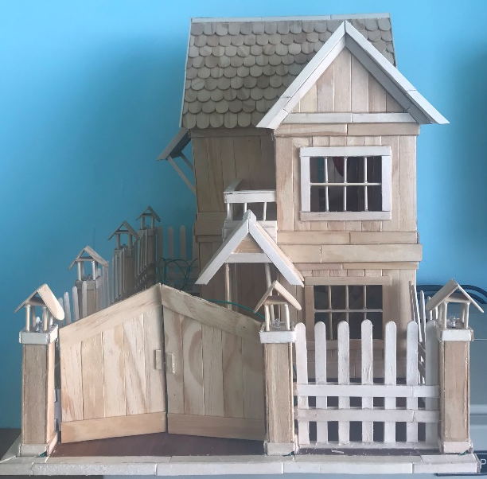
Hình 1. Mô hình căn hộ
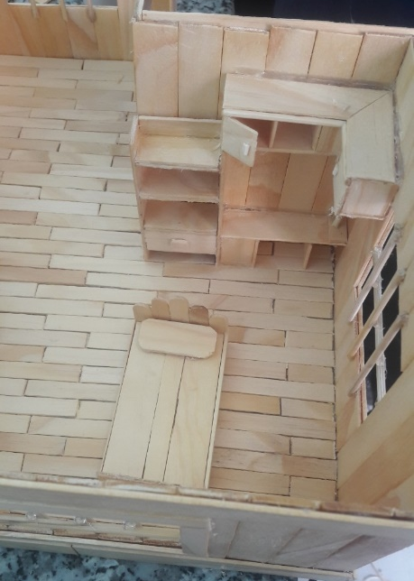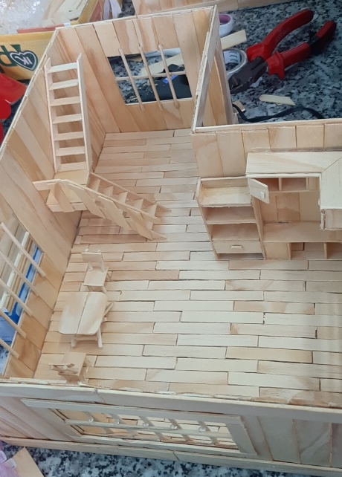
Hình 2. Giai đoạn thực hiện mô hình tầng trệt và lầu

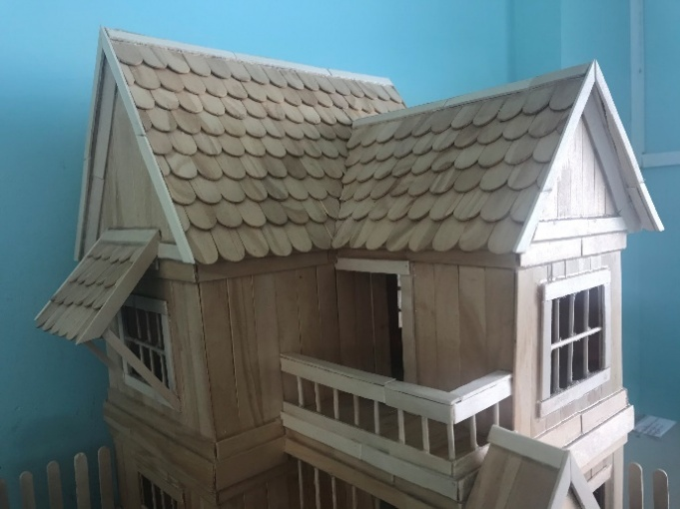
Hình 3. Mô hình lầu đã hoàn chỉnh
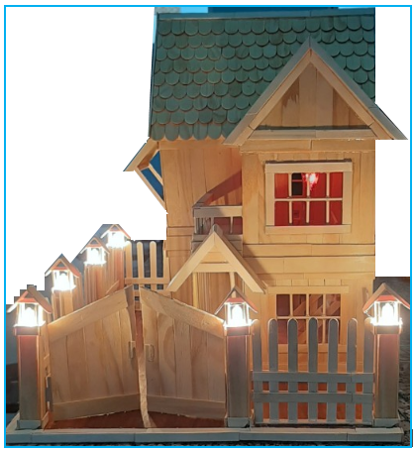
Hình 4. Mô hình hoàn chỉnh và kiểm tra thiết bị điện
Mô hình nhà gồm 02 tầng. Trong đó, có 01 trệt, 01 lầu và sân nhà. Hệ thống chiếu sáng cho tầng trệt, lầu, hàng rào của ăn hộ, máy bơm nước.
Các thiết bị được điều khiển bởi 2 cách thức: điều khiển trực tiếp tại mô hình và điều khiển trên các thiết bị từ xa thông qua giao thức mạng như máy vi tính, laptop, máy tính bảng hoặc điện thoại thông minh (Smartphone).
Bảng 1. Bảng định địa chỉ vào ra
STT | TÊN THIẾT BỊ | LOẠI BIẾN | ĐỊA CHỈ | CHẾ ĐỘ TRUY XUẤT | GHI CHÚ
0 | X1 | I | I1 | Bit | Nút nhấn X1
1 | X2 | I | I2 | Bit | Nút nhấn X2
2 | X3 | I | I3 | Bit | Nút nhấn X3
3 | X4 | I | I4 | Bit | Nút nhấn X4
4 | E1 | Q | Q1 | Bit | Đèn 1
5 | E2 | Q | Q2 | Bit | Đèn 2
6 | E3 | Q | Q3 | Bit | Đèn 3
7 | Pump | Q | Q4 | Bit | Máy bơm nước
8 | Alarm | Q | Q5 | Bit | Thiết bị báo cháy
9 | X1_WEB | M | M1 | Bit | Nút nhấn X1 trên giao diện Web
10 | X2_WEB | M | M2 | Bit | Nút nhấn X2 trên giao diện Web
11 | X3_WEB | M | M3 | Bit | Nút nhấn X3 trên giao diện Web
12 | X4_WEB | M | M4 | Bit | Nút nhấn X4 trên giao diện Web
13 | X5_WEB | M | M5 | Bit | Nút nhấn X5 trên giao diện Web
- Sơ đồ kết nối với Router Wifi
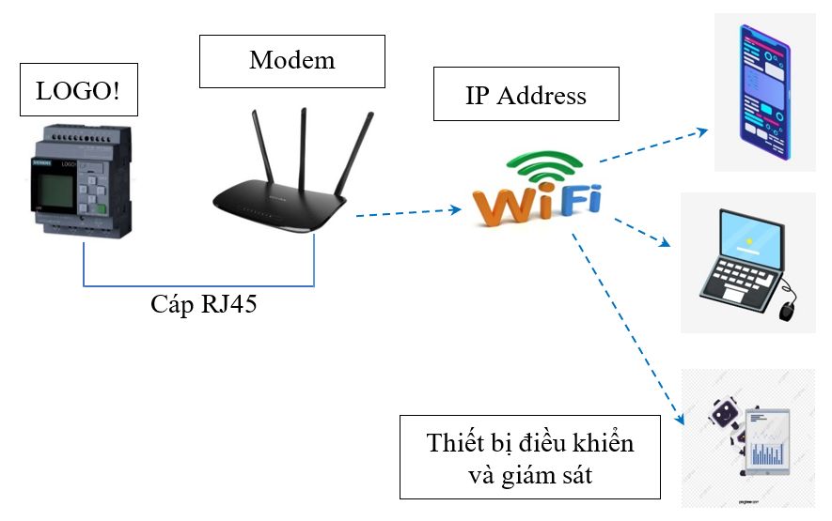
Hình 5. Sơ đồ kết nối Logo! với bộ Router Wifi
Địa chỉ IP của Logo! mặc định là 192.168.0.3. Tuy nhiên, chúng ta phải thay đổi địa chỉ IP của Logo!. tùy thuộc vào Router wifi. Trong trường hợp này, chúng ta mở port 192.168.1.10:8080 vì router có lớp chuẩn là 1.
- Chương trình điều khiển
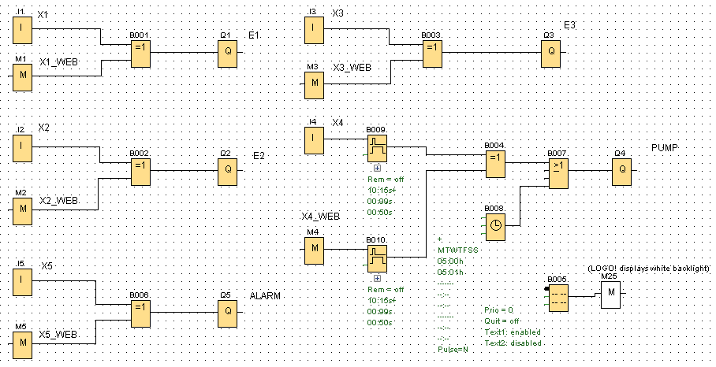
Hình 6. Chương trình điều khiển
Trong đó:
X1, X1_WEB: điều khiển đèn E1
X2, X2_WEB: điều khiển đèn E2
X3, X3_WEB: điều khiển đèn E3
X4, X4_WEB: điều khiển máy bơm nước (Pump)
X5, X5_WEB: đầu dò khói
Q1: đèn E1
Q2: đèn E2
Q3: đèn E3
Q4: máy bơm nước (Pump)
Q5: đèn Alarm
- Sơ đồ bố trí bên trong tủ điện
Trong đề tài sử dụng bộ lập trình Logo! 230RCE, 6ED1052-1FB08-0BA0 của Hãng Siemens.
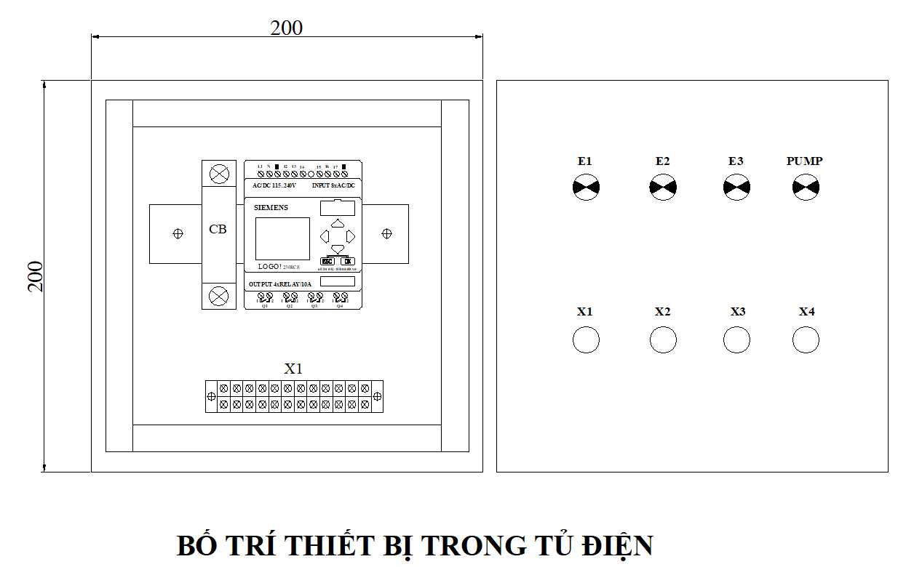
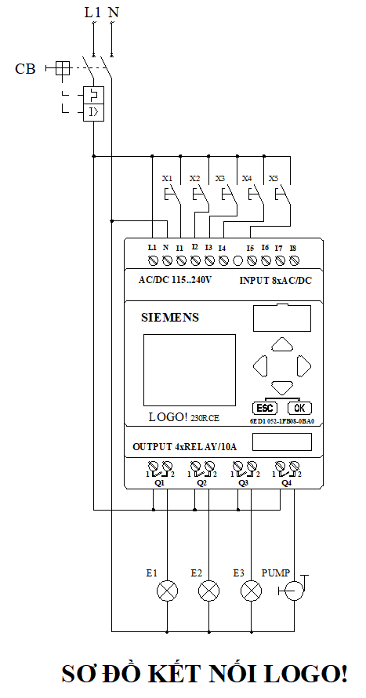
Hình 7. Sơ đồ kết nối thiết bị vào tủ điện
- Nguyên lý hoạt động
Mô hình gồm 5 nhóm thiết bị, nhóm chiếu sáng E1, E2, E3, máy bơm cho hệ thống tưới cậy và đèn (còi hụ) báo cháy.
Nhóm đèn E1, E2, E3 được điều khiển lần lượt bởi nhóm công tắc X1, X2, X3.
Máy bơm nước cho hệ thống tưới cây thực hiện với 2 chế độ: bằng tay, khi ta nhấn nút X4 và thả ra thì hệ thống tưới cây sẽ hoạt động trong thoài gian định trước (giả sử 10s) thì hệ thống tưới cây sẽ tự ngắt. Chế độ thứ 2, hệ thống tưới cây sẽ tự động hoạt động hàng ngày bắt đầu từ 05h00 đến 05h01 từ Thứ 2 đến Chủ nhật.
Hệ thống báo cháy hoạt động thông qua đầu dò khói. Khi phát hiện có khói, hệ thống sẽ truyền thông tin đến đèn báo cháy (còi hụ) để báo cho mọi người trong nhà biết để di tản đến nơi an toàn.
Trên màn hình Logo! Có thiết lập hiển thị trạng thái hoạt động của thiết bị trong toàn hệ thống.
- Đặt password truy cập mạng không dây
Vào Tools\Transfer\Access control… ở mục Web server access, tick chọn ô Allow Web server access, nhập password vào sau đó nhấp OK.
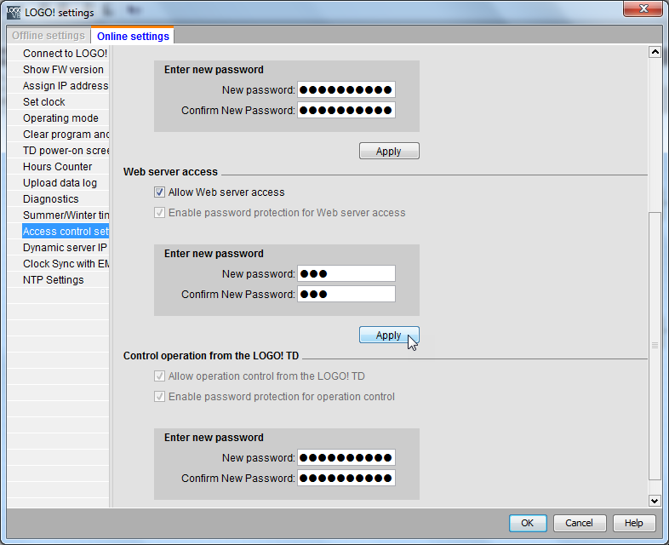
Hình 8. Đặt password truy cập mạng không dây
- Tạo giao diện điều khiển và giám sát
Mở chương trình Logo! Web Editor, sau đó thiết lập trang chủ và trang điều khiển và giám sát.
Giao diện trang căn hộ
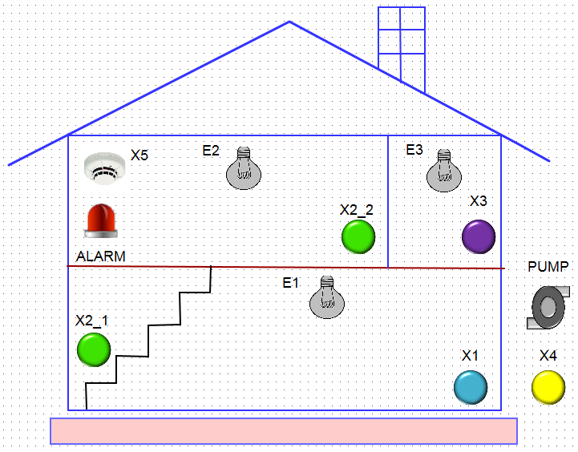
Hình 9. Giao diện điều khiển và giám sát
Trong đó:
X1, X2_1, X2_2, X3, X4, X5: lần lượt là công tắc điều khiển đèn E1, E2, E3, máy bơm tưới cây (Pump), chuông báo cháy (Alarm)
Cửa sổ liên kết đến các trang cần điều khiển
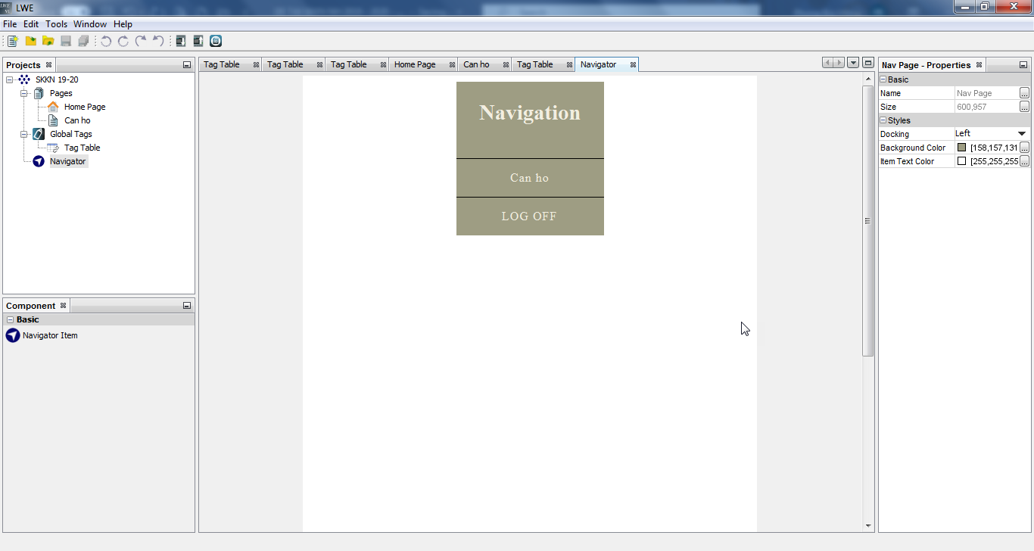
Hình 10. Cửa sổ liên kết đến các trang cần điều khiển
- Truy cập internet để điều khiển và giám sát
Sau khi chúng ta đã xây dựng giao diện trên phần mềm Logo! Web Editor và lập trình chương trình điều khiển trên phần mềm Logo! Softcomfort V8.2 xong, ta mở trang web và nhập địa chỉ IP của bộ lập trình Logo!. Sau đó đăng nhập vào theo như hình bên dưới.
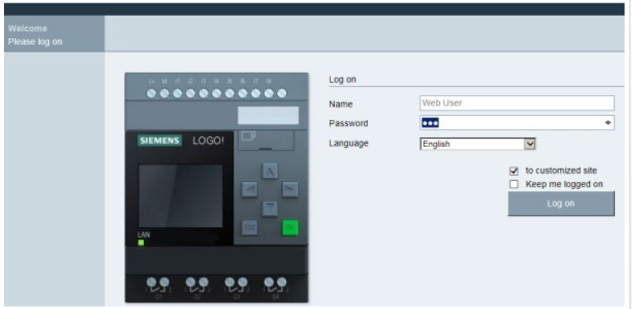
Hình 11. Trang đăng nhập vào hệ thống điều khiển
Sau đó nhập mật khẩu để đăng nhập vào Logo!. Bạn sẽ thấy được hệ thống điều khiển.
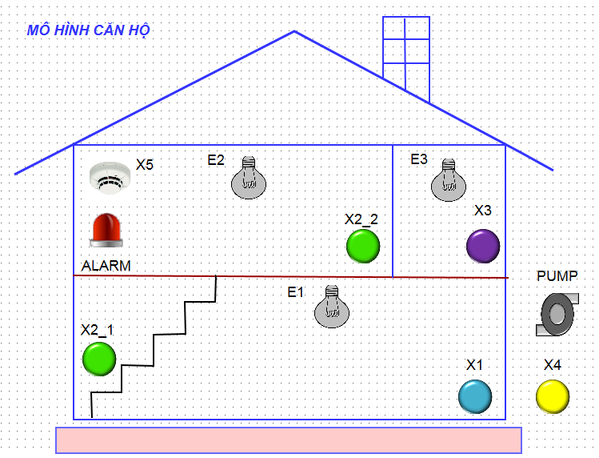
Hình 12. Trang điều khiển và giám sát hoạt động của thiết bị điện
3. Hiệu quả mang lại: (Sau khi áp dụng các giải pháp nêu trên đã mang lại hiệu quả như sau: …)
- Áp dụng thử/lần đầu tại Trường từ đầu tháng 10/2019 đến giữa tháng 12/2019 với hiệu quả là nâng cao kỹ năng thiết kế giao diện điều khiển, lập trình Logo! và mô phỏng giả lập trên máy tính và smartphone theo yêu cầu từ đơn giản đến phức tạp, điều khiển bằng tay và chế độ trên thiết bị thông minh.
Các điều kiện cần thiết để áp dụng chính thức (nếu chỉ mới áp dụng thử):
- Áp dụng chính thức tại Trường từ giữa tháng 12/2019 với hiệu quả là: rèn luyện kỹ năng lắp ráp phần cứng, tủ điện, thiết kế giao diện, lập trình, kết nối Logo! Với máy tính thông qua cáp RJ45, thay đổi thông số ngay trên bộ lập trình…
- Áp dụng mở rộng tại Trường Cao đẳng Lý Tự Trọng Tp.HCM từ giữa học kỳ 2 năm học 2019 – 2020 đến những năm học tiếp theo.
Đánh giá phạm vi ảnh hưởng của Sáng kiến:
- Chỉ có hiệu quả trong phạm vi Đơn vị áp dụng.
- Đã được chuyển giao, nhân rộng việc áp dụng ra phạm vi sở, ngành theo chứng cứ đính kèm.
- Đã phục vụ rộng rãi người dân trên địa bàn Thành phố, hoặc đã được chuyển giao, nhân rộng việc áp dụng trên địa bàn Thành phố theo chứng cứ đính kèm.
- Đã phục vụ rộng rãi người dân tại Việt Nam, hoặc đã được chuyển giao, nhân rộng việc áp dụng tại nhiều tỉnh, thành theo chứng cứ đính kèm.

Bộ phận/Đơn vị áp dụng | Thành phố Hồ Chí Minh, ngày 17 tháng 12 năm 2019  Người viết sáng kiến

